|  |
| --- |
| МИНОБРНАУКИ РОССИИ |
| Федеральное государственное бюджетное образовательное учреждение высшего образования **«МИРЭА − Российский технологический университет»**  **РТУ МИРЭА** |

**Институт информационных технологий (ИИТ)**

**Кафедра практической и прикладной информатики (ППИ)**

**ОТЧЕТ ПО ПРАКТИЧЕСКОЙ РАБОТЕ**

по дисциплине «Моделирование бизнес-процессов»

**Практическое занятие № 15**

|  |  |  |  |
| --- | --- | --- | --- |
| Студент группы ИНБО-01-17 | *ИКБО-20-22, Шумахер Марк Евгеньевич* | (подпись) | |
| Преподаватель | *Карамышев Антон Николаевич* | (подпись) | |
| Отчет представлен | « » 2024 г. | |  | |

Москва 2024 г.

**Цель занятия:** отработка поиска ошибок в построенной модели бизнес-процесса с последующим перепроектированием модели процесса.

**Постановка задачи:**

На рисунке 1 представлен процесс «Регистрировать багаж на рейс» применением смарт-технологии SelfBagDrop (SBD) для самостоятельной регистрации и сдачи багажа в аэропорту. Использовав открытые источники информации ознакомиться с данной технологией, проанализировать модель процесса на рисунке 1, выявить ошибки, построить модель заново, применив типизацию элемента «Задача», а также активно использовав типизацию промежуточных событий.

**Результат работы:**

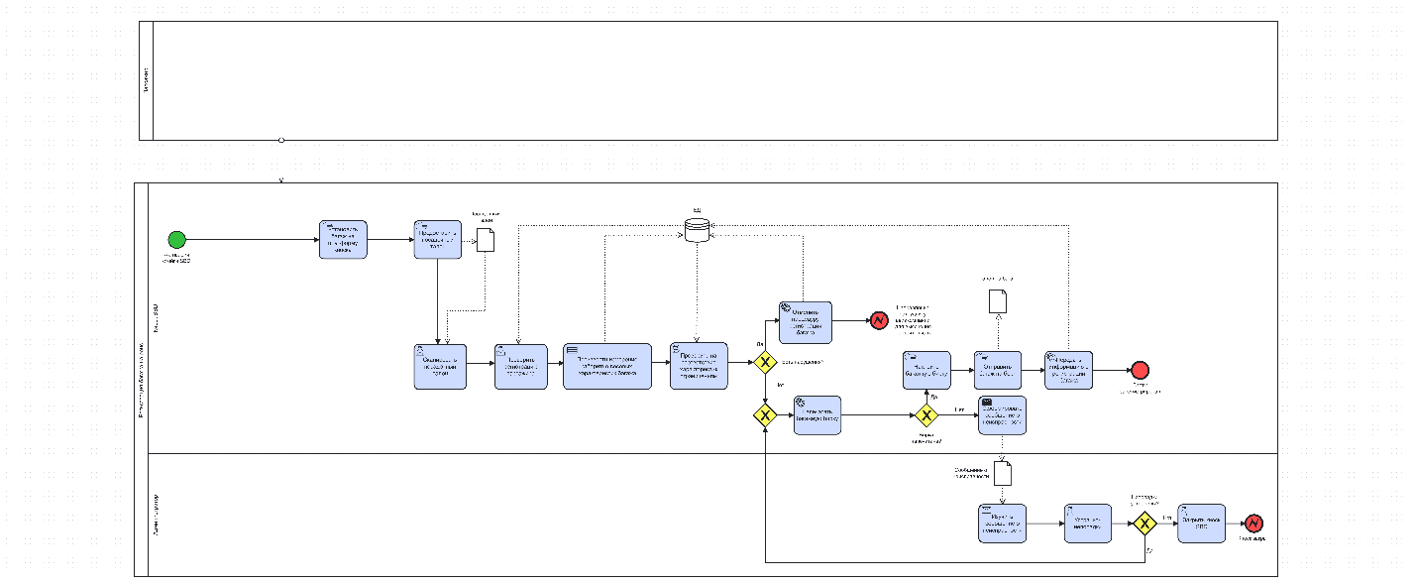

Рисунок 1 – Модель процесса “Регистрация багажа на рейс”

**Вывод**

В ходе работы отработан поиск ошибок в построенной модели бизнес-процесса с последующим перепроектированием модели процесса.